**Библиотека** — это учреждение, которое предоставляет доступ к книгам и другим материалам для обучения, исследования и досуга. Библиотеки играют важную роль в обществе, влекут за собой знания. Они служат местом для чтения, изучения и общения, а также предоставляют различные услуги для пользователей всех возрастов.

#### **Основные компоненты предметной области**

****Пользователи библиотеки****:

1. ***Читатели***: Люди, которые используют библиотечные ресурсы для чтения, обучения или исследования. Читатели могут быть как взрослыми, так и детьми.
2. ***Библиотекари***: Специалисты, которые управляют библиотечными ресурсами, помогают пользователям находить нужные материалы.
3. ***Администраторы***: Лица, отвечающие за общее управление библиотекой, включая бюджет и стратегическое планирование.

****Типы ресурсов****:

1. ***Книги***: Печатные и электронные книги, доступные для чтения.
2. ***Периодические издания***: Журналы, газеты и другие.
3. ***Цифровые ресурсы***: Электронные книги и другие цифровые материалы.
4. ***Мультимедийные материалы***: Фильмы, аудиокниги и другие.

****Функциональность библиотеки****:

1. ***Регистрация пользователей***: Процесс, позволяющий читателям стать членами библиотеки и получать доступ к ресурсам.
2. ***Поиск и выдача материалов***: Интерфейс для поиска книг и других ресурсов, а также система выдачи и возврата материалов.
3. ***Организация мероприятий***: Проведение лекций, семинаров, выставок и других мероприятий для привлечения пользователей.
4. ***Обратная связь и поддержка***: Возможность для пользователей оставлять отзывы и получать помощь от библиотекарей.

#### **Заключение:**

Библиотека является важным учреждением для образования и культурного развития общества. Она предоставляет доступ к знаниям и ресурсам. Управление библиотекой требует понимания потребностей пользователей, современных технологий и стратегий для привлечения читателей.

#### **Сущности:**

#### **Пользователь (User)**

* **User_ID** (первичный ключ)
* **Имя** (Name)
* **Email**
* **Пароль** (Password)

#### **Книга (Book)**

* **Book_ID** (первичный ключ)
* **Название** (Title)
* **Автор** (Author)
* **Жанр** (Genre)
* **Дата публикации** (Publication_Date)
* **Статус** (Status) [например, доступна, на руках]

#### **Выдача (Loan)**

* **Loan_ID** (первичный ключ)
* **User_ID** (внешний ключ, ссылается на User_ID в таблице Пользователь)
* **Book_ID** (внешний ключ, ссылается на Book_ID в таблице Книга)
* **Librarian_ID** (внешний ключ, ссылается на Librarian_ID в таблице Библиотекарь)
* **Дата выдачи** (Loan_Date)
* **Дата возврата** (Return_Date)

#### **Библиотекарь (Librarian)**

* **Librarian_ID** (первичный ключ)
* **Имя** (Name)
* **Email**
* **Должность** (Position) [например, главный библиотекарь]

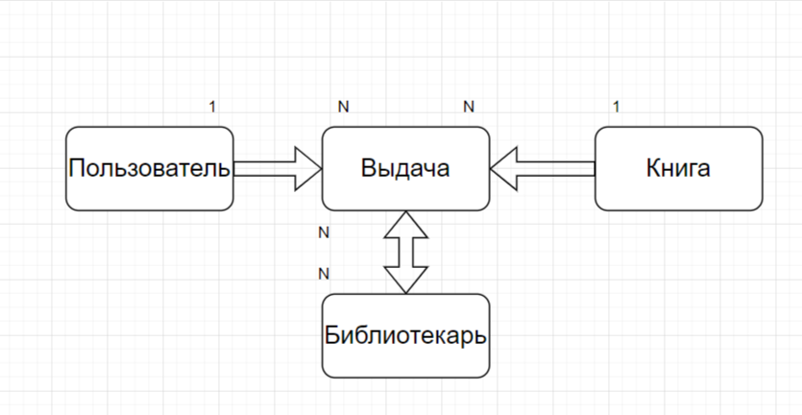

Рис. 1. ER-Диаграмма

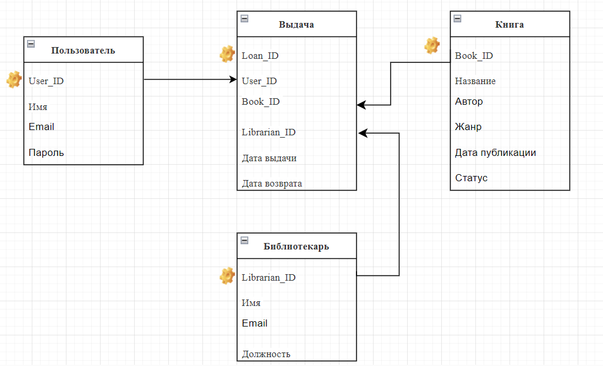

Рис. 2. ER-Диаграмма